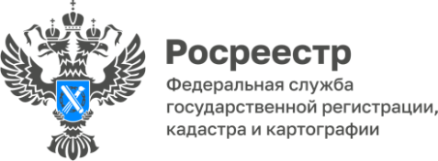

**ПРЕСС-РЕЛИЗ**

04.03.2025

**Для размещения в социальных сетях Управления**

**Вы знали, что кадастровая стоимость вашей недвижимости важна?**

**Эксперты Роскадастра по Алтайскому краю напоминают жителям региона, как узнать кадастровую стоимость и отслеживать её изменения.**

Кадастровая стоимость устанавливается государством в процессе государственной кадастровой оценки, которая проводится массово и охватывает земельные участки и объекты капитального строительства. Кадастровая стоимость служит основой для расчёта налогов на землю и недвижимость как для физических, так и для юридических лиц. Она используется для различных операций с имуществом, таких как расчёт налогов, определение арендной платы, а также при сделках купли-продажи, аренды и страхования.

Важно понимать, что Росреестр и Роскадастр сами не занимаются проведением государственной кадастровой оценки. Их функция заключается в занесении данных о кадастровой стоимости объектов недвижимости в Единый государственный реестр недвижимости (ЕГРН) на основании проведённой оценки.

Владельцам недвижимости рекомендуется регулярно проверять кадастровую стоимость своего жилья, офиса, земельного участка или другого объекта. Это необходимо для точного расчета налоговых обязательств, получения льгот и субсидий, а также для правильного понимания стоимости активов при продаже, аренде или страховании.

Есть несколько способов узнать кадастровую стоимость своей недвижимости:

Через специализированные сервисы [Росреестра](https://rosreestr.gov.ru/) (https://rosreestr.gov.ru) и [Федеральной налоговой службы](https://www.nalog.gov.ru/) (https://www.nalog.gov.ru).

С помощью электронного сервиса Росреестра «[Справочная информация по объектам недвижимости в режиме online](https://lk.rosreestr.ru/eservices/real-estate-objects-online)». Для этого нужно просто ввести в поисковую систему адрес или кадастровый номер объекта.

Используя сервис «[Публичная кадастровая карта](https://nspd.gov.ru/)» расположенный на Портале «Национальная система пространственных данных», можно узнать кадастровую стоимость выбранного объекта на карте.

Также доступна услуга [«Получение сведений из Фонда данных государственной кадастровой оценки»](https://rosreestr.gov.ru/wps/portal/cc_ib_svedFDGKO), где поиск осуществляется по кадастровому номеру.

Порталы [Росреестра](https://rosreestr.gov.ru/site/) и [Госуслуг](https://www.gosuslugi.ru/) предоставляют возможность заказать выписку о кадастровой стоимости интересующего объекта с выбором способа получения документа. Подать запрос о получении сведений можно также в ближайшем офисе МФЦ. При любом способе получения сведений о кадастровой стоимости, в том числе и о ранее действовавшей, справка предоставляется бесплатно. При запросе на определенную дату, то эту дату следует указать в запросе.

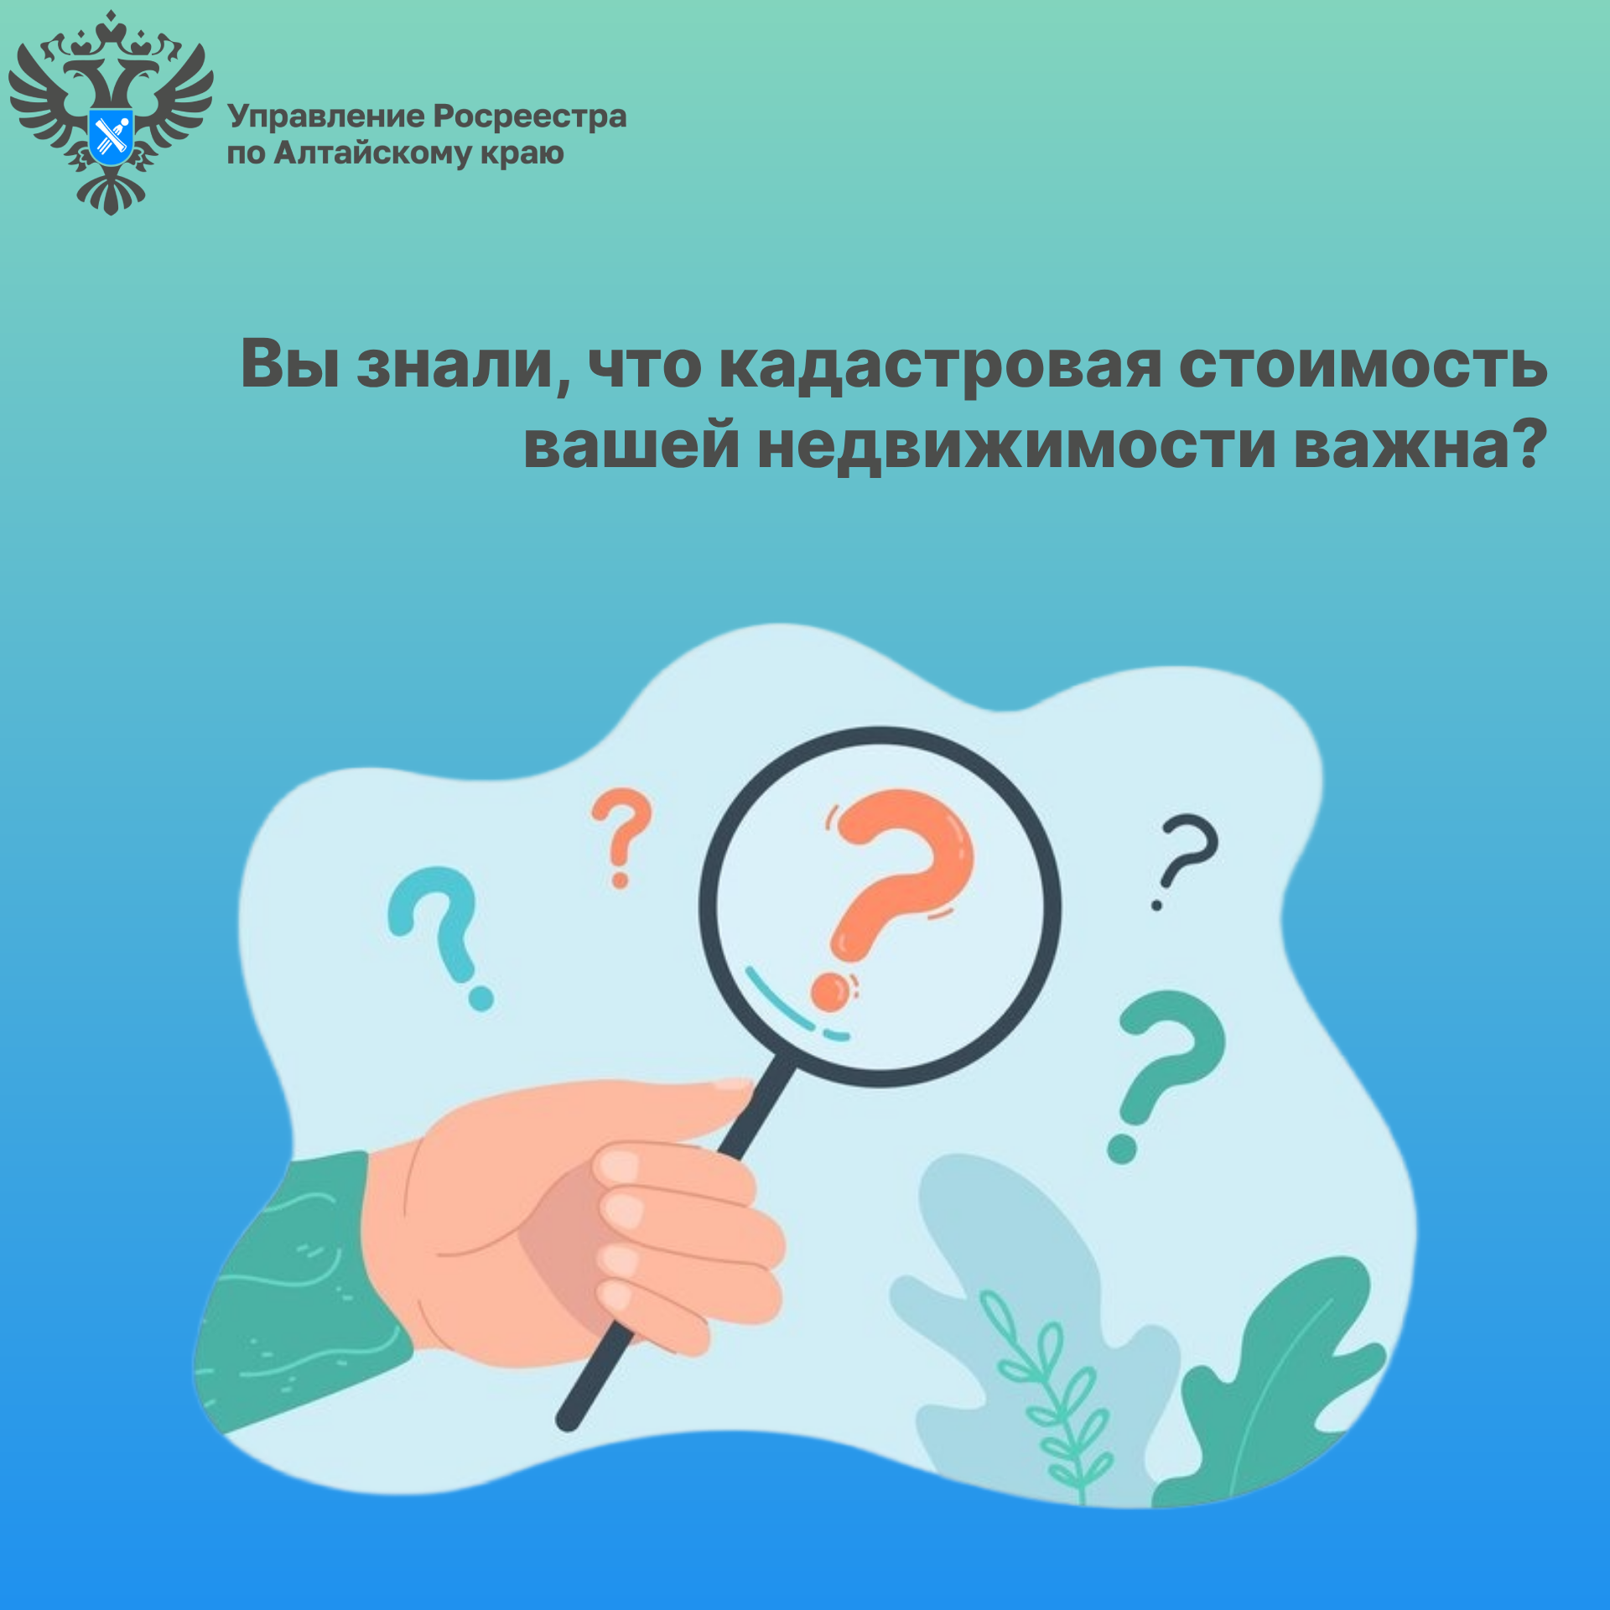

**Управление Росреестра по Алтайскому краю**